包装物库存与出入库明细：核对调整、出库和回收来源｜云上订货系统
包装物库存按企业总量核实有、可用与异常，出入库明细查人工调整、销售出库、合格及异常实收的原来源。客户在手、押金批次和预存款另核，不把商品分仓库存、回收申请或资金金额直接当包装物余额。

进入包装物与押金，企业总库存和客户在手分开
管理端从“应用”进入“包装物与押金”，切到“包装物库存”和“出入库明细”分别查看余额与变动。先保当前登录企业、包装物编码、名称、类型和单位，再核同一档案的数量。这里的包装物不是普通商品规格：周转箱、托盘等以包装物主数据为对象，企业总库存不按商品仓库拆分，不能将仓库商品的公斤库存直接当包装物数量。
包装物库存以当前企业和包装物为一组，回收仓库主要用于原回收单的确认归属和权限，不在本页形成各仓包装物余额。客户在手则以客户与包装物为一组，记录客户手里的量和占用押金。企业库存减少与某客户在手增加可能来自同一次发出，但两个页面对象不同，不能把企业库存总数要求对成一个客户在手量。图1将企业总量、客户、明细和回收仓库分开，本页不按仓库拆分余额。
查某种包装物先按编码或名称定位，再保对应企业和原单位；名称相同不代表同一档案，两个企业的同名包装物也不能直接合并。账号需要应用已开启且属于员工管理身份，客户账号不能因为能看自己的包装物，就查询企业总库存。入口未见或查不到时先核应用与岗位及原档案，不重复新建一个同名包装物补统计，也不通过改普通商品库存改变包装物余额。
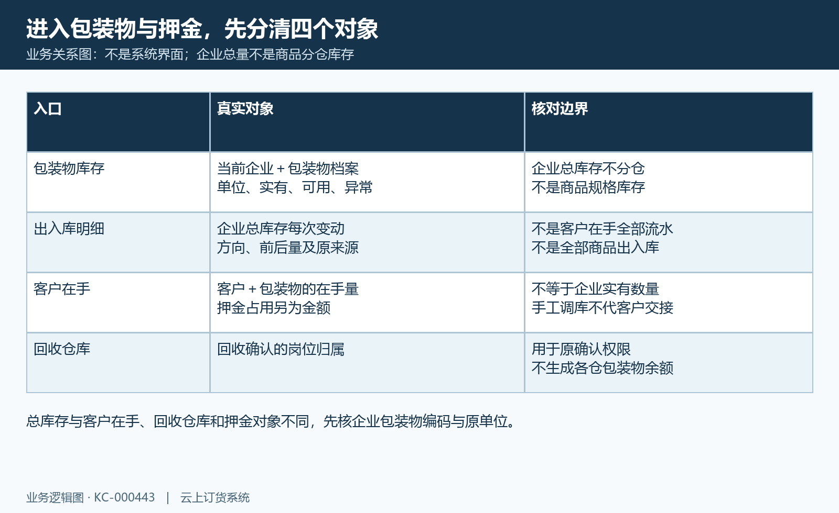
图1：企业总库存、总库存流水、客户在手和回收仓库四对象关系，非系统界面。

实有可用异常三量分别核，零值不代期初完成
库存列表显示包装物编码、名称、类型、单位、实有数量、可用数量、异常数量和最后变动时间。实有用于看企业记录的包装物总量，可用与异常分别看用途和状态；不要套普通商品“系统库存减订单占用”的公式。本页未列待采购数量、客户在手占用或商品安全库存，不能从可用少于实有就直接判有未发商品订单，先查包装物的原变动和异常记录。
新建有效包装物即使尚无总库存记录，也可能以零展示，最后变动时间也可能为空。这是查询展示规则，不证明实物盘点已完成、期初已登记或历史没有发出。初始化先按原实物交接和档案核单位、可用及异常分别如何记录，人工调整不是自动生成商品分仓期初。需要核历史期末余额时保原时点的库存资料和后续流水，本页显示当前数量并非自动冻结的期末快照。
图2纯算例从实有二十、可用十八、异常二开始，增加五后为二十五、二十三、二；发出六后为十九、十七、二；再合格回收三、异常实收一，得到二十三、二十、三。它只说明各处理方向，不代表任何企业当前余额，也不保证每个历史时点实有必等于可用加异常。核对时分别读三量，不用一个自行设定的等式把已有差额清成零。
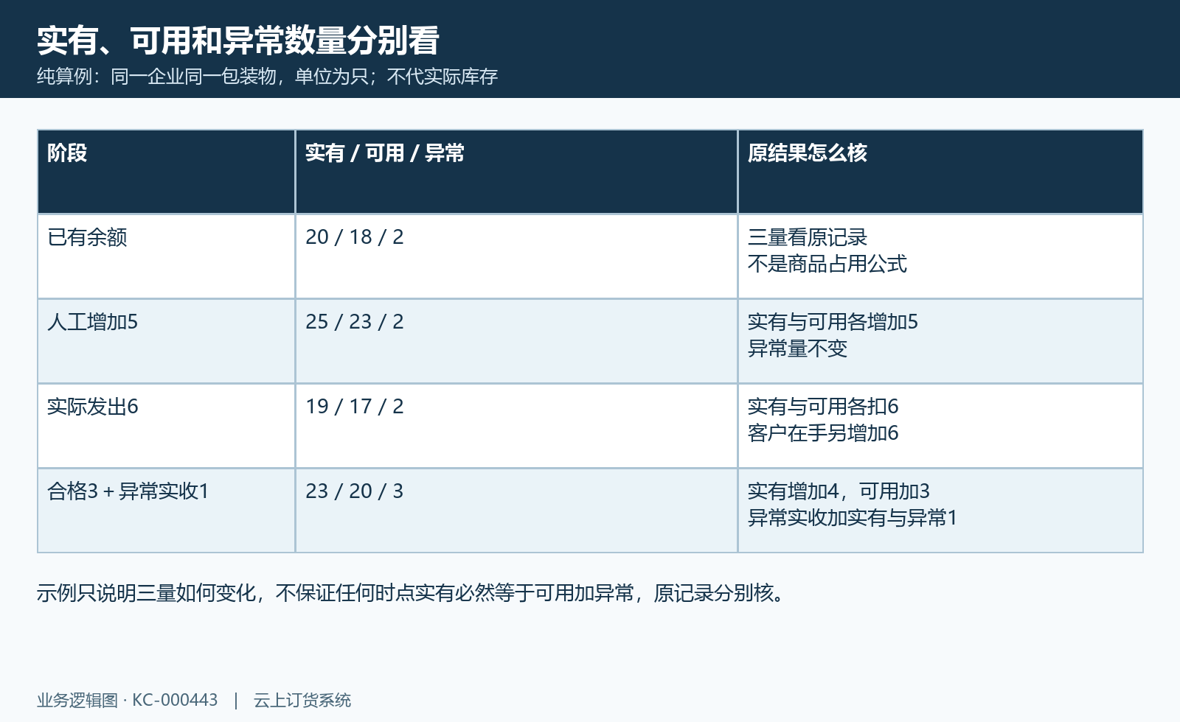
图2：同一包装物20/18/2依次人工加5、发出6、合格3与异常实收1的三量算例。

用方向前后量查原来源，变动时间不是业务期间
出入库明细按变动时间列包装物编码、名称、业务类型、方向、变动数量、变动前、变动后、来源单号、操作人和备注。方向分入库与出库，数量本身应结合方向理解：增加用前量加变动量，扣减用前量减变动量，再对后量。前后数在路径记录的是企业实有量，不能当客户在手、可用量或押金金额，图3将方向与来源关系放在一条核对链上。
业务类型包括人工调整、商品出库、回收合格入库和异常实物入库。人工调整来源保存原调整请求编号与原因，商品出库来源保存对应出库单号，合格或异常回收来源保存原回收单号及相关明细。列有来源只提供定位依据，不证明每个相关业务和真实资金已全部核验。页面没有为来源号配置统一点击跳单，先保存编号，再按各原单入口查，不承诺点任何一行都能打开原客户交接。
总库存明细只取企业总量记录，不包含全部客户在手流水。本页查询支持关键词，接口另有包装物、业务类型和方向条件，但当前列表没有已配置的期间、仓库或客户筛选控件。变动时间是记录写入时间，不是原订单提交日、预计出库日或客户签收日。按时间与编号倒序查看时，先保页号和各原来源，不把一页全部行相加当历史完整收发量；同一来源有两类回收入库也不能直接判重复。
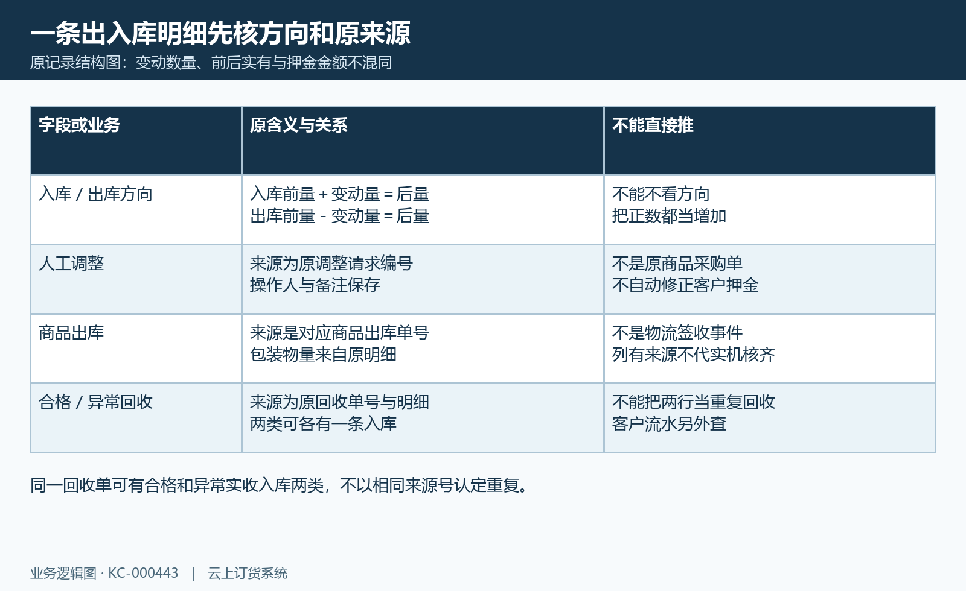
图3：入出方向、前后实有与人工调整、商品出库、两类回收的来源关系图。

人工增减填差额和备注，不以调库代客户交接
在库存页用“库存调整”或某行“调整库存”打开输入，选有效包装物后核单位及数量精度，方向默认增加库存。填写的是本次增加或扣减的差额，并不是要把余额设成的目标值。图4纯算例原实有二十、目标二十五，应增加五；误填二十五会增加二十五。扣减同样用正数量加扣减方向，不能同时选扣减又填负数，保存前由保管岗位核原原因与差额。
调整数量必须大于零且符合该包装物的小数精度，备注必须说明原因，备注上限五百字；包装物不存在、已停用、方向不正确、超精度或请求格式异常会有相应提示。后端以实际档案重新核数量精度，前端显示的默认值不能代校验。数量不足不是本路径已有的统一非负拒绝承诺，不能为了验证能否扣负而试调，先保原实有、可用和需要扣减量交负责岗位核。
人工增减同步改变实有与可用，不改变异常量，也不自动改客户在手或押金占用。原请求内容有重放检查，同号被不同包装物、方向或数量使用会拒绝；同内容重放返回的是当前库存，不能当原操作时的冻结余额，也不推完整并发保护。弹窗重开可能生成新的请求标识，保存结果不明确时先查原调整来源和前后量，不反复点新调整造成多次变动。
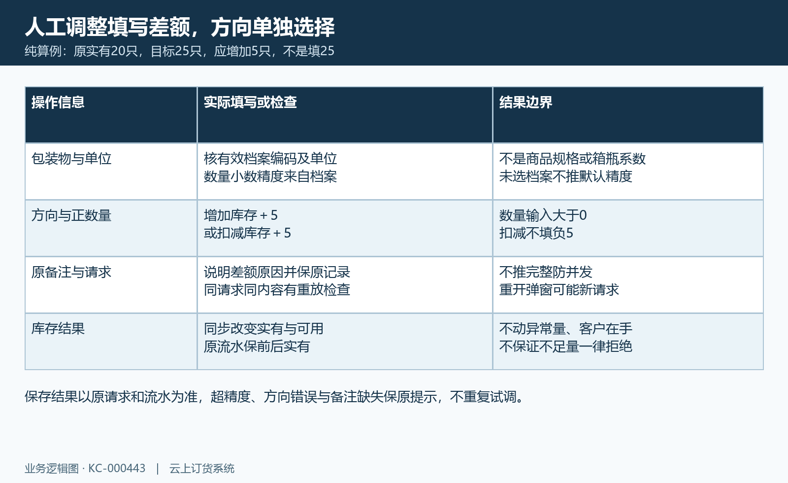
图4：原20到25填增加5，包装物单位精度、原备注和请求重放结果分开核，纯算例。

销售出库核原数量系数与有效配比，再查包装物流水
自动商品出库扣包装物发生在销售出库审核链，要求企业应用开启、原出库企业一致，并能找到有效商品规格包装物规则和有效包装物。没有匹配规则、数量为零或未开启时，不当然形成扣减记录。它不是配送员点击完成送货或物流签收就登记回收，也不是全部商品出库类型都发出包装物。先查原销售出库编号、客户和实际出库清单，再找对应包装物来源。
发出量按本次实际商品出库数量乘原单位换算系数，再乘有效包装物配比，并按包装物汇总。图5纯算例两箱、每箱十件、每件零点三只，得到六只包装物；不能只拿订单总订购量或箱数直接算。负商品量或不符合包装物数量精度会报错；多商品关联同一包装物，先核各清单原单位和系数，再合计这次量，不推系统会为不整数量自动凑整。
出库处理读取当时有效规则与押金默认或覆盖价，不承诺订单制单时已经完整冻结所有配比和价格。成功处理的企业实有与可用分别扣发出量，客户在手另加同量，还可产生客户发放及押金批次记录。总库存与客户记录有各自防重复判断，不能从看见一条总库存出库，就断定客户及资金链全部正确；分别对原客户在手、原订单押金和批次，缺任何记录先标待核，不手工调库冒充补齐客户发放。
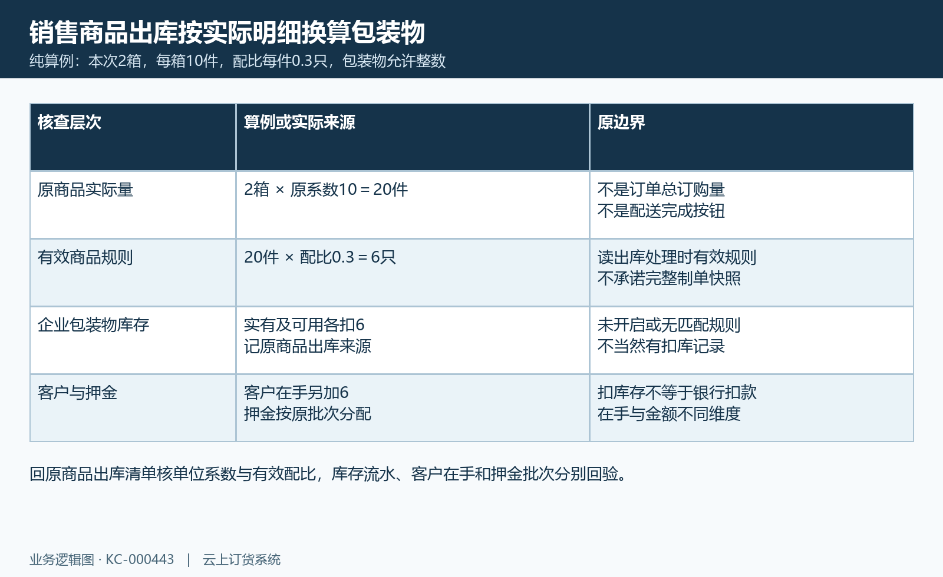
图5：两箱乘十件再乘0.3只得到6只，实际出库、企业库存与客户记录分别核，纯算例。

合格与异常实收分别入库，回收状态不能代库存
回收申请提交后，不等于包装物已经回到企业库存；要看原回收单是否待仓库确认或部分确认、当前企业是否一致、员工是否有该回收仓库操作权限，以及本次合格和异常数量。数量不能超过剩余待确认，异常有量必须写原因，并核异常实物是否入库。本次确认需要至少一项合格或异常，原明细已变、客户在手不足等提示应保原编号和输入，不重复建回收单绕过。
合格数量加入企业实有及可用，并扣客户在手；异常只有标记实物收到时才加入企业实有及异常数量，不增加可用，也不因此扣客户在手或退款。图6纯算例原客户在手六，合格三及异常实收一：客户在手变三，企业实有加四、可用加三、异常加一。异常未实收时，企业三量不会因该异常增加；处理了异常不意味着货真的入库，不能用申请总量代本次合格实收量。
一次确认可能分别出现合格入库和异常实收入库，两行按各自前后实有衔接，不因来源号相同就删除其中一条。未全处理可处于部分确认；全异常时状态可为已驳回，但若异常实物入库仍可能有异常库存增加，不能把驳回理解成所有数量没发生。原状态、客户在手、异常原因、实收标记与两类总库存流水逐项核，回收仓库是确认归属，不改变企业总量不分仓的对象。
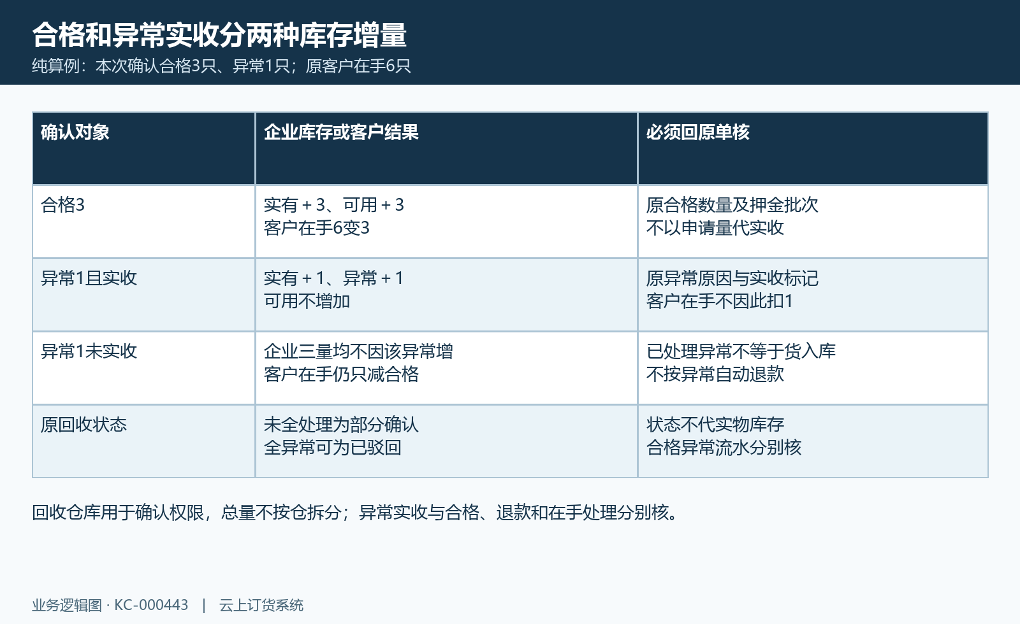
图6：合格3及异常实收1对企业三量、客户在手与回收状态的不同处理，纯算例。

押金批次与预存款另核，不用当前价解释数量余额
出入库明细没有押金金额列，不能把变动数量乘当前默认押金单价就解释历史金额。包装物发出时会按原订单剩余可分配押金与发放批次处理，数量、原单价和实际占用可不同，不是每只都保证收足默认价。要核客户押金，转原客户在手和押金流水及历史发放批次，保原订单与出库来源；企业数量余额不是银行资金余额，更不是客户押金负债自动总表。
合格回收的退款按可追溯历史发放批次先后分配，用原单价并受原批次剩余金额限制，扣减实际占用；没有批次或可退余额不足要核原资料，不按当前价格猜补。异常实收只增加异常库存，不能据此释放客户全部占用押金。图7把总库存、客户在手、批次和预存款拆开，人工增减、包装物变名或默认价变化均不代历史资金已更正。
本次正退款会以原回收单及本次来源关联进入客户预存款记录，回收单保存累计确认数量、退款与相关状态。它不等于银行原路现金退款、外部支付撤销或已付款签收；实际现金去向要回其独立财务记录核。预存款被客户后续消费也不等于包装物又少了，分别保存数量变化和预存来源，不为让两个余额相等而改客户档案或补一笔无原单的库存调整。
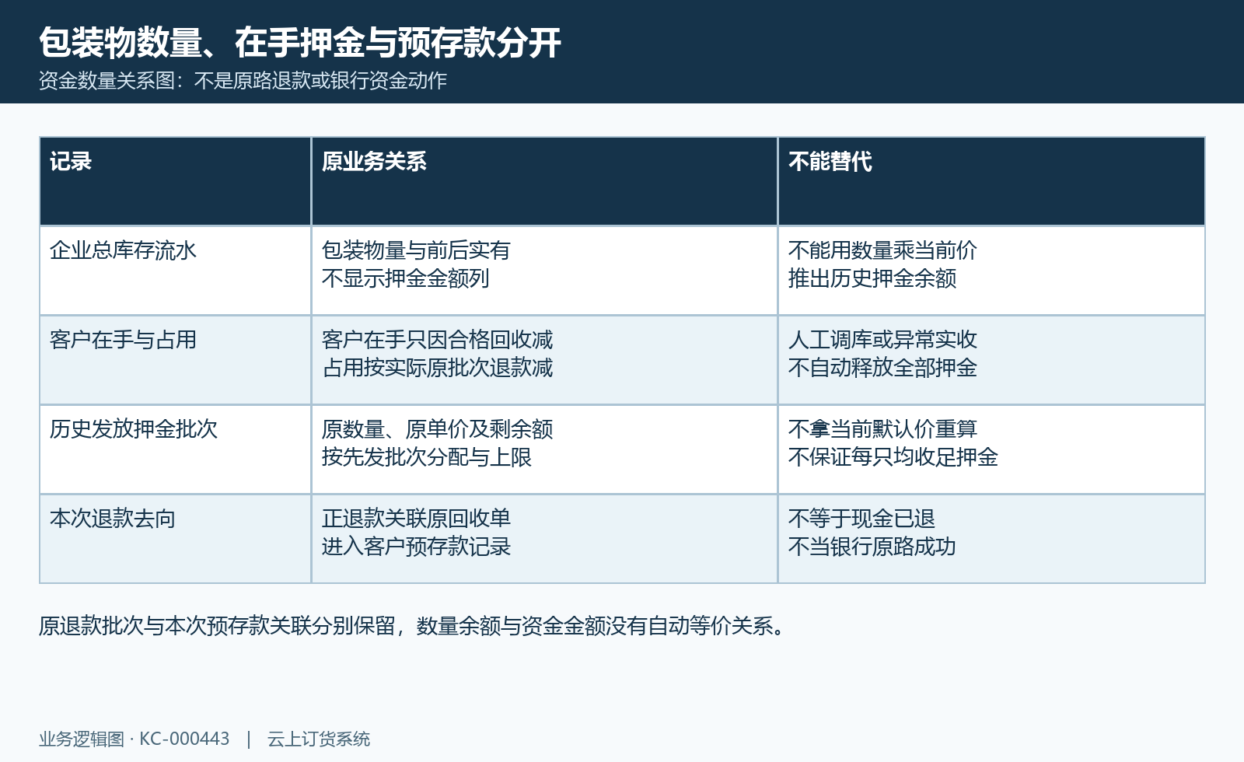
图7：企业包装物流水、客户在手占用、历史押金批次和预存来源分层，不代表银行现金退款。

没有本页统一导出，停用空表失败保原记录
这两页未提供专用导出按钮或包装物库存、流水导出功能，不能承诺像商品库存一样选仓库、期间后一键下载完整收发文件。需要留核对资料时，按实际可见范围逐条保企业、包装物、原单位、方向、变动数量、前后实有、来源、操作人、备注与查询时点，记录页号和缺项；明细未展示的单位回原档案核，原业务日期回原单补核，不能据此认定系统提供相应导出字段。
库存列表只展示有效包装物；停用后可能从该表消失，而总库存流水连接原档案保历史来源，两页不出现同一行不能直接说明库存已清零或原流水被删。查空表先核当前企业、关键词、包装物档案有效性和是否真有总库存记录；查询失败可能保留旧列表，先保原提示和末次成功范围，成功刷新后再比较，不凭零值或者旧列表认定本次结果完整。
遇到应用未开启、账号非员工、原回收仓库无权限、请求内容变化、超精度、客户在手或押金批次不足，分别回对应原记录，不能统一解释为库存不够。自动业务流水没有本页编辑入口，更正应沿允许的原业务流程保前后结果，不通过删除显示行、重复出库或重复回收掩盖差异。纯算例仅帮助理解数量方向，当前企业部署、岗位权限及同数据查询结果仍需确认；最终把企业三量、每条来源、客户在手、回收状态和资金去向逐项记清。
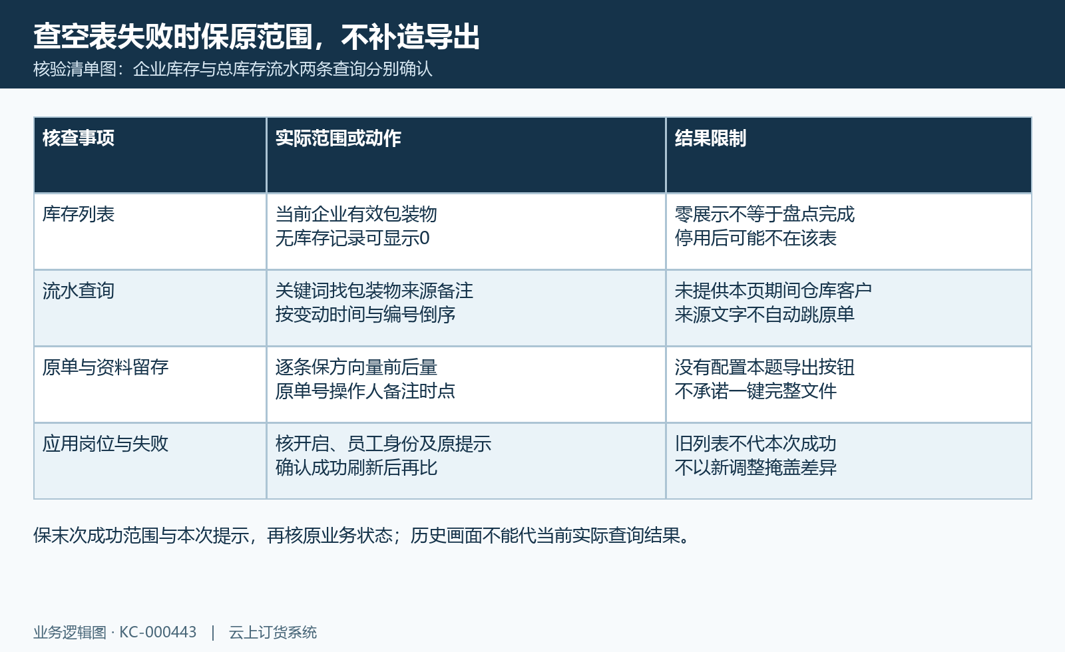
图8：库存有效档案、总库存历史流水、两页无统一导出及空表失败原记录核验清单。

下一步学习
- 包装物库存初始化与调整：期初数量、增减备注和变动记录｜云上订货系统
- 包装物与押金启用指南：准备资料、试算订单与核对回收闭环｜云上订货系统
- 客户包装物往来核对：在手数量、押金余额与历史流水｜云上订货系统
- 包装物退押金核对：历史批次退价与预存款入账｜云上订货系统

